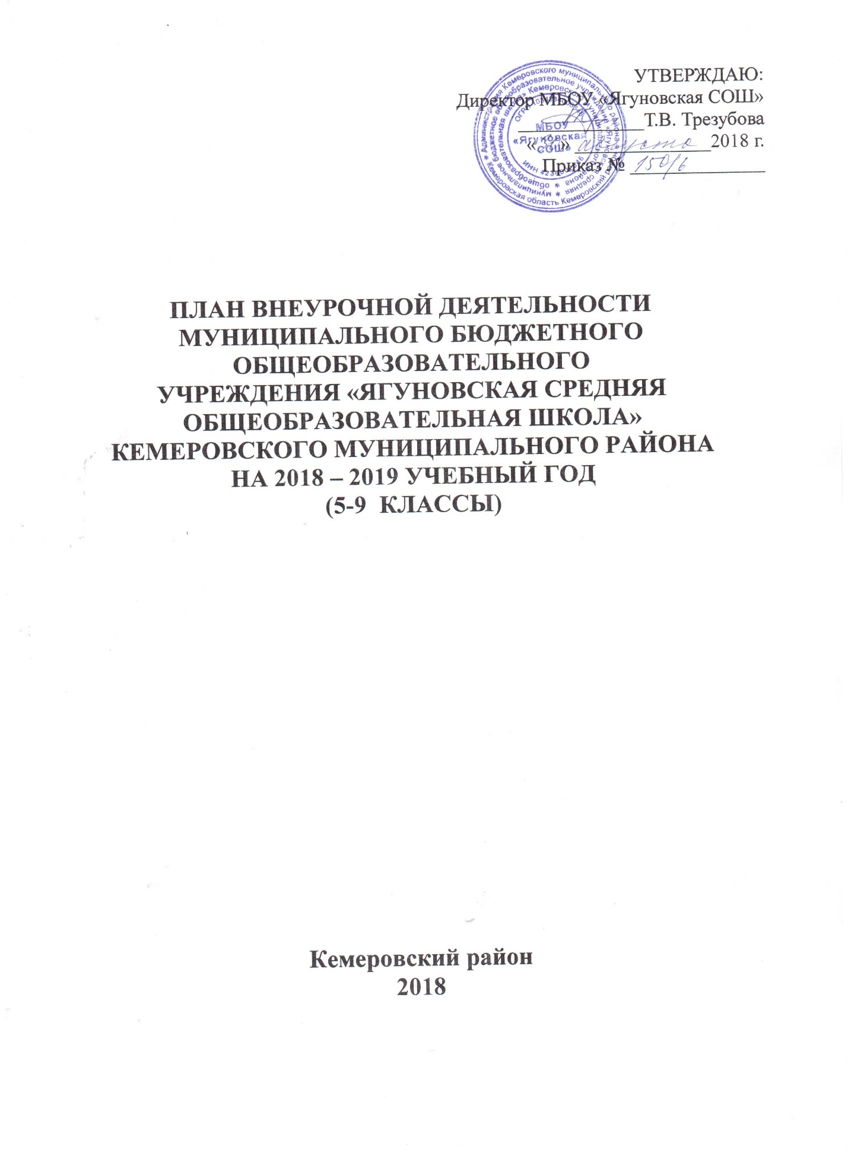

Пояснительная записка к плану внеурочной деятельности для обучающихся 5-9 классов МБОУ «Ягуновская СОШ»
на 2018 – 2019 учебный год

План внеурочной деятельности при реализации федерального государственного образовательного стандарта основного общего образования в 2018-2019 учебном году МБОУ «Ягуновская СОШ» для 5-9 классов разработан на основе нормативных документов:
- ФЗ-273 «Об образовании в Российской Федерации» от 29.12.2012г. №273-ФЗ;
- Приказ Минобрнауки России от 17.12.2010 г. № 1897 «Об утверждении Федеральных государственных образовательных стандартов основного общего образования»;
- Примерная основная образовательная программа основного общего образования, рекомендованная к использованию Координационным советом при департаменте общего образования Министерства образования и науки Российской федерации;
- Санитарно-эпидемиологические правила и нормативы СанПиН 2.4.2.2821-10 (постановление главного государственного санитарного врача РФ от 29.12.2010 г. № 189, зарегистрировано в Минюсте России 03.03.2011 г., регистрационный номер 19993),
- Письмо Департамента общего образования Минобрнауки России от 19.04.2011 г. № 03-255 «О введении федерального государственного образовательного стандарта общего образования»,
- Письмо Департамента общего образования Минобрнауки России от 12.05.2011 г. № 03-296 «Об организации внеурочной деятельности при введении федерального государственного образовательного стандарта общего образования»;
- Письмо управления образования о методических рекомендациях по подготовке учебных планов на 2018-2019 учебный год;
- Устав МБОУ «Ягуновская СОШ»;
- ООП ООО МБОУ «Ягуновская СОШ»

План внеурочной деятельности обеспечивает выполнение федерального государственного образовательного стандарта основного общего образования и обеспечивает учет индивидуальных особенностей и потребностей обучающихся через организацию внеурочной деятельности.
План внеурочной деятельности определяет основные направления развития личности обучающихся; перечень курсов, реализуемых в рамках внеурочной деятельности, количество часов внеурочной деятельности.
Внеурочная деятельность организуется по выбору обучающихся и их родителей (законных представителей).
Режим организации занятий внеурочной деятельности
Занятия начинаются 1 сентября, оканчиваются - 31 мая. Занятия проводятся в течение всего учебного года - 34 учебные недели во внеурочное время. Продолжительность занятий - 45 минут. Количество используемых часов - 13 часов на 5-9 классы.
Между уроками и занятиями внеурочной деятельности организуется перерыв - 40 минут.
Внеурочная деятельность организована по основным направлениям развития личности и предоставляет обучающимся возможность выбора занятий:
1. Духовно-нравственное направление в учебном плане представлено программой «Основы музейного дела»- 0, 5 часа в неделю и «Искусство слова» - 0, 5 часа в неделю в 5-8 классах, 1 час в неделю – в 9 классе. Основная цель внеурочных занятий – воспитание патриотических и нравственных чувств обучающихся, воспитание умения видеть и понимать прекрасное.
2. Общеинтеллектуальное направление в учебном плане представлено программой «Введение в научное исследование» - 1 час в неделю, «За страницами учебника математики» - 1 час в неделю в 5-6 классах, 1 час в неделю в 7-8 классах, 1 час в неделю в 9 классах. Основная цель внеурочных занятий – обогащение запаса обучающихся научными понятиями и законами, возможности раннего выявления интересов и склонностей, «Компьютерная грамотность» - 1 час в неделю в 5-6 классах, 1 час в неделю в 7-8 классах, 1 час в неделю в 9 классе.
3. Спортивно-оздоровительное направление в учебном плане представлено курсом «Общефизическая подготовка» - 0,5 часа в неделю, программой «Здоровей-ка» 0, 5 часа в неделю в 5-8 классах, 1 час в неделю в 9 классе. Основная цель внеурочных занятий- формирование у детей ценностного отношения к своему здоровью, чувства ответственности за сохранение и укрепление его, понимание важности физической культуры и спорта для здоровья человека.
4.Социальное направление в учебном плане представлено курсом «Я в мире профессий» 0,5 часа в неделю в рамках предпрофильной подготовки учащихся 9 классов, «Зимний сад» - 0,5 часа в неделю. Основная цель внеурочных занятий – приобретение обучающимися социальных знаний, осознание необходимости бережного отношения и любви к природе, определение с выбором профессий.
5. Общекультурное направление в учебном плане представлено курсом «Мир школьных праздников» - 1 час в неделю, «Традиции русского народа» -1 час в неделю. Основная цель внеурочных занятий – формирование коммуникативной и общекультурной компетенций, творческих способностей и эмоциональной сферы обучающихся.

Формы организации внеурочной деятельности в 5-9 классах: творческие объединения, спортивные секции, кружки, общественно-полезная деятельность.

План внеурочной деятельности
основного общего образования 5-9 классы

Направления развития личности | Наименование рабочей программы | Форма организации | 5 класс | 6 класс | 7  класс | 8 класс | 9  класс | Всего
 |  |  | Количество часов
Спортивно- оздоровительное | ОФП (Общефизическая подготовка) | спортивная секция | 0,5 | 0,5 | 0,5 | 0,5 | 0,5 | 0,5
 | Здоровей-ка | спортивная секция | 0,5 | 0,5 | 0,5 | 0,5 | 1 | 1,5
Общекультурное | Мир школьных праздников | творческое объединение | 1 | 1 | 1 | 1 | 1 | 1
 | Традиции русского народа | кружок | 1 | 1 | 1 | 1 | 1 | 1
Духовно- нравственное | Основы музейного дела | кружок | 0,5 | 0,5 | 0,5 | 0,5 | 0,5 | 0,5
 | Искусство слова | кружок | 0,5 | 1 | 0,5 | 1 | 0,5 | 1,5
Социальное | Я в мире профессий | Общественно-полезная деятельность |  |  |  |  | 0,5 | 0,5
 | Зимний сад | кружок | 0,5 | 0,5 | 0,5 | 0,5 | 0,5 | 0,5
Общеинтеллектуальное | За страницами учебника математики | кружок | 1 | 1 | 1 | 1 | 1 | 3
 | Компьютерная грамотность | кружок | 1 | 1 | 1 | 1 | 1 | 3
 | Введение в научное исследование | кружок | 1 | 1 | 1 | 1 | 1 | 1
Итого |  |  | 7,5 | 8 | 7,5 | 8 | 8,5 | 14

